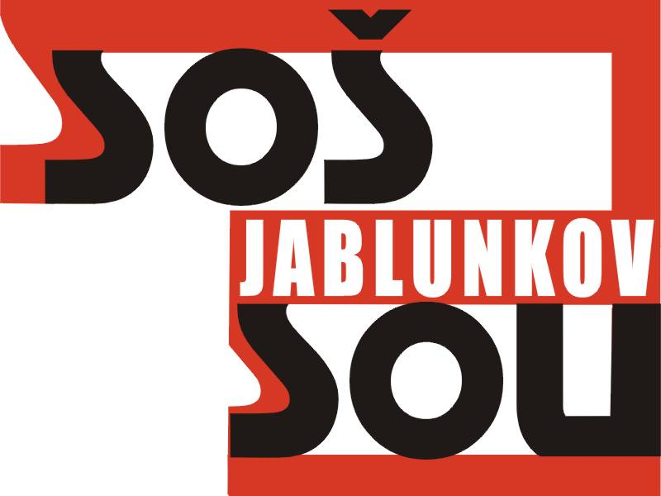
Střední odborná škola a Střední odborné učiliště podnikání a služeb, Jablunkov, Školní 416, příspěvková organizace
Tel: 558 357 811, fax: 558 358 076, E-mail:sekretariat@sos.jablunkov.cz

S M L O U V A
o finančním zajištění výroby a odběrů obědů

mezi

Střední odborná škola a Střední odborné učiliště
podnikání a služeb,
Jablunkov, Školní 416, příspěvková organizace
zastoupená ředitelem Ing. Romanem Szotkowskim
IČO: 00100340
Bankovní spojení: KB exp. Jablunkov
Číslo účtu: 32436-781/0100
Tel.: 558 357 811
na straně jedné

a

Worek Jindřich s.r.o.,
Bocanovice č.p. 1
739 91 Jablunkov
IČ: 03600602
DIČ: CZ03600602
Bankovní spojení: ČS Jablunkov
Číslo účtu: 3809421399/0800
Tel.: 558 362 164
na straně druhé

I.

Předmětem této smlouvy je finanční zajištění výroby a odběru obědů pro zaměstnance firmy Worek Jindřich s.r.o., Bocanovice č.p.1, 739 91 Jablunkov od SOŠ a SOU podnikání
a služeb, Jablunkov, ul.Školní 416 s platností od 7. srpna 2017.

Zaměstnanci firmy Worek Jindřich se budou stravovat na svém pracovišti.
Dopravu jídla zabezpečí SOŠ a SOU podnikání a služeb, Jablunkov v hygienicky nezávadných nádobách v souladu s hygienickými předpisy.
SOŠ a SOU podnikání a služeb Jablunkov zabezpečí výměnu plných a prázdných nádob, které jsou majetkem firmy Worek Jindřich.

Doba dovozu obědů: 10,30 hodin.

II.

Cena obědu : 63,- Kč / 1 oběd s dopravou (šedesáttřikorunčeských) .

Forma úhrady : Platba převodem dle vystavené faktury, tj. cena za jednotku násobena množstvím odebraných obědů v jednotlivých cenových relacích.

Vyúčtování bude provedeno za skutečné odebrané obědy za minulý měsíc.

Počet stravujících: 5 osob (průměr)

Změna počtu zaměstnanců a odebraných obědů se projeví u vyúčtování za jednotlivý měsíc. V případě změny ceny obědu, (zvýšení, snížení) zaměstnanci firmy Worek Jindřich s.r.o., Bocanovice č.p. 1, Jablunkov, uhradí oběd v nové ceně.

III.

Veškeré změny v obsahu smlouvy mohou být provedeny pouze na základě písemné dohody potvrzené oběma smluvními stranami.
Smluvní vztah je možno ukončit:
- dohodou smluvních stran písemnou formou
- písemnou výpovědí některou ze smluvní strany s jednoměsíční výpovědní lhůtou, která začne běžet od 1. dne následujícího měsíce – po projednání se zřizovatelem obou subjektů.

Tato smlouva se uzavírá na dobu určitou tj. do 30. června 2018.
Smlouva může být vypovězena do 30. dnů jednou ze stran.

IV.

Otázky touto smlouvou vysloveně neupravené se řídí ustanoveními obchodního zákoníku

Smlouva je vyhotovená ve dvou provedeních. Každá smluvní strana obdrží jedno vyhotovení, které má platnost originálu.

Smluvní strany potvrzují, že si smlouvu před jejím podpisem přečetly, že s ní souhlasí a že vyjadřuje jejich pravou a skutečnou vůlí.

V Jablunkově dne 1. srpna 2017

……………………… ………………………………..
Worek Jindřich s.r.o., Ing. Szotkowski Roman, ředitel
Bocanovice č.p.1 SOŠ a SOU podnikání a služeb,
Jablunkov 739 91 Jablunkov, Školní 416,
příspěvková organizace

